**Предмет** Алгебра 9 класс

**Тема урока:** Повторение. Неравенства и их системы

**Цель урока:** повторить решение неравенств и их систем.

**Ход урока**

1. **Повторение**

Повторить в учебнике решение неравенств второй степени с одной переменной п.14 (стр.83) и метод интервалов п.15 (стр.88).

1. **Решить с записью в тетради**

**Задание 1**

Укажите решение неравенства https://oge.sdamgia.ru/formula/bb/bb35efcb0a2dbeab2cba36a957612707p.png

1)https://oge.sdamgia.ru/formula/66/664809e45754fe9a83a67e71e9b66421p.png

2)https://oge.sdamgia.ru/formula/35/354a0502e7f14772bdeead18f25f35a9p.png

3)https://oge.sdamgia.ru/formula/5f/5f4894264b898c905abffbb0f4440cddp.png

4)https://oge.sdamgia.ru/formula/2a/2a15c5d1e5aed2188fab82bd47d23a62p.png

**Задание 2** Укажите решение системы неравенств 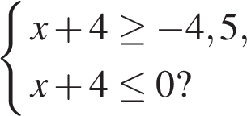

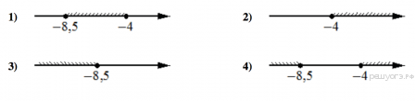

**Задание 3**

На каком рисунке изображено множество решений неравенства 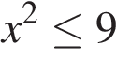?

https://oge.sdamgia.ru/get_file?id=10697&png=1

**Задание 4**

На каком рисунке изображено множество решений неравенства 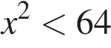

https://oge.sdamgia.ru/get_file?id=10405&png=1

**Задание 5** Решите неравенство: 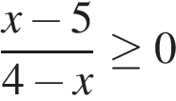 (метод интервалов)

На каком из рисунков изображено множество его решений?

*В ответе укажите номер правильного варианта.*

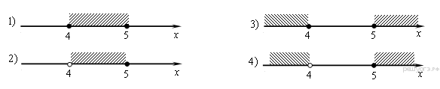

**Задание 6**

При каких значениях *a* выражение 2*a* + 7 принимает отрицательные значения?

1) 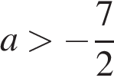

2) 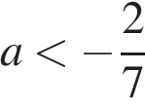

3) 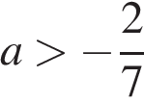

4) 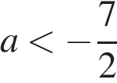

**Задание 7** Решите систему неравенств 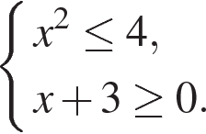

На каком из рисунков изображено множество её решений?

*В ответе укажите номер правильного варианта.*

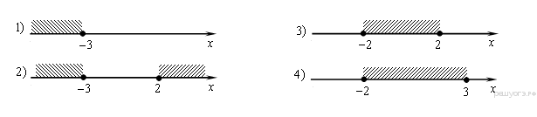

**Жду выполненных заданий до 16ч**

Все необходимые консультации в группе Вк